Тақырыбы: «Жолда жүру ережесі»
Мақсаты: Жолда жүру ережесі туралы түсінік беру. Балаларды жолда жүру ережелеріне сәйкес бағдаршамның атқаратын қызметімен таныстыру. Ойын арқылы балаларға жолда жүру ережелерін үйрету. Көше,жол, жаяу адам жүретін жол мен көліктер туралы түсініктерін жетілдіру.
-Балалар бізде бүгін ерекше күн, бізге қонақтар келіп отыр. Қане біздің қандай ақылды бала екенімізді көрсетейік.
Бүгінгі ұйымдастырылған ойын сауығымыз «Жолда жүру ережесін сақтайық» деп аталады. Сондықтан қазір жолда жүру ережесін үйренеміз.
Шаттық шеңбер:
Біздің топтың ұл қыздары,
Тату тәтті ойнайды.
Әлемдегі бар балаға,
тек жақсылық ойлайды.Жарайсындар балалар орнымызға жайғасамыз.
Балалар бүгін біздер жолда жүру ережесімен танысатын боламыз.
Сендер жолда жүру ережесін білесіндерме?

Балалар көліктің дауысы шығадығой, не болып жатыр екен.
Май қызметкері:
Сәлеметсіндерме балалар! Жолға қарап тұрсам мына бала жолдан өте алмай жылап тұр екен, Өтейін десе көліктер жол бермейді, ал мына кішкентай өыз болса жол ережін білмеді екен.
Қыз бала: ия мен көшеге самокатпен ойнауға шығып едім, енді үйге қайтайын десем жолдан өте алмай тұрмын.
Май қызметкері: Балалар сендер жол ережесін білесіндерме?
Мен қазір сендерді жол ережесімен таныстырайын.
Слайд.Жол ережесі.
Әрі қарай сұрақ- жауап арқылы жалғастырайық.
Біздің топтың балалары бағдаршам сияқты үш түске бөлініп отыр екен.Олай болса
1-кезең «Кім тапқыр» сұрақтарына жасылдар тобы жауап береді.
- Балаларға қандай жерлермен ойнауға рұқсат етіледі ? (балаларға арналған ойын аланыыңа)
- Қандай көлік түрлеріне бағдаршамның қызыл түсіне жүруге рұқсат етіледі?(Жедел жәрдем, өрт сөндіру көлігі)
- Тратуар деген не? (Жаяу адамдарға арналған тар жол)

Қызылдар тобына арналған сұрақтар.
- Бағдаршам деген не?(жол қозғалысын реттейтін жүйе)
- Бағдаршам жоқ көшеден қалай өтеміз?(Әуелі сол жаққа, жолдың ортасына келгенде оңжаққа қарап өтеміз)
- Балаларға қай жерде ойнауға болмайды? (көшеде, жолда ойнауға болмайды)
Жарайсындар балалар! Әрі қарай жалғастырамыз.

Келесі кім тапқыр сұрақтарына сарылар тобы жауап береді
1.Жолаушы таситын қоғамдық көліктерді қай жерден күтіп міну керек?(Аялдама)
2.жаяу жүргіншіге арналған жол қалай аталады? (Жаяу жүргіншілер жолы)
3. Көшеде қауіп- қатерден аман болуымыз үшін нені білуіміз керек? (жолда жүру ережесін)

2- Кезең «Ойлан тап» яғни мен жұмбақ жасырамын барлық топ балалары жауап беруге болады.
- Ала таяқ ұстаған,
Жол тәртібін нұсқаған
Өмірінді күзеткен,
Ысқырығы түзеткен.(сақшы)

- Көше бойлап аяндайды, Адам тасып аялдады.(автобус)
- Жоқ өзінде баста, ауызда, құлақта,
Бақырайған көзі бар бірақта (Бағдаршам)
Арқаным бар тым ұзын,Ала алмайсын бір үзім.
Ақылға салып ойланып,тапшы мұңы пысығым.(жол).
4.Құстай ұшар, қанатты тұлпар. (ұшақ)
5. Кеудесінде жаны жоқ,
Тамырында қаны жоқ:
Май жейді,
Су ішеді.
Бұл не екен балалар?
(Машина)

6. Қарашы күшін керемет,
Көше тәртібін сақтап тұр.
Сілтеп еді оң қолын,
Дәу машина тоқтап тұр.
(жол сақшысы)
3-Кезең кім шапшаң
Алдарыңызға қиындылар беріледі, сол қийындыларды құрап, белгілі бір белгіні табу, және де қандай белгі екенің айтып беру.

Ал құрастырып болсақ бойымызды сергітіп алайықшы.
«Қимылды ойын бағдаршам»
Ойын шарты: Мен Қызыл дегенде қызыл киімдегілер қолдарын шапалақтайды.
Сары дегенде сары киімдегілер бір – бірімен амандасады.
Жасыл деген жасыл киімдегілер бір- бірімен құшақтасады.
Жарайсыңдар балалар!

Қай көше, қалаға барсаңызда,
Қай ақыл өлшеміне салсаңызда.
Жолда жүру ережесі заңды тәртіп,
Ол ортақ, үлкен- кіші баршамызға дей келе ойын ауығымызды бағдаршам туралы тақпағымызбен аяқтайық.
Айлин:
Көңіл күйлерін қалай балалар жақсыма? Олай болса көтерінкі көңіл күймен эстафеталық ойын ойнайық.
«Кім епті»
Шарты:Самокатпен кедергілер арсымен ирелен жолдармен жүріп келу.
Марапаттау.
Ән: Бағдаршам.

ЖШС «Жас Батыр Атырау » балабақшасы

Ойын- Сауық
Тақырыбы: «Жолда жүру ережесі»
МАД тобы «Бауырсақ»
Күні: 16.11.2022.

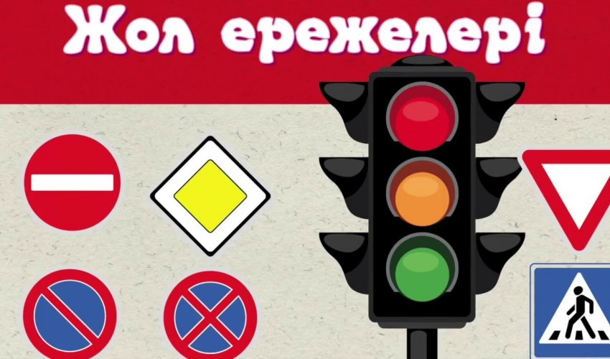
Тәрбиеші: Губайдуллина К.М

Атырау қаласы 2022ж.

Қызылдар тобы:
1.Айлин
2.Көзайым
3Арсен
4.Саян
5.Ахмет
6. Айлана.

Сарылар тобы:
1.Кенейсары
2.Мұса
3Амир
4Аңсар
5.Ақжан.
6.Адия.

Жасылдар тобы.
1. Сұлтан
2.Таукехан
3. Азиза
4. Дария
5 Алихан
6.Тимур

1- кезең «Кім тапқыр» сұрақтарына жасылдар тобы жауап береді.
1. Балаларға қандай жерлермен ойнауға рұқсат етіледі ? (балаларға арналған ойын аланыңа )
2. Қандай көлік түрлеріне бағдаршамның қызыл түсіне жүруге рұқсат етіледі?(Жедел жәрдем, өрт сөндіру көлігі)
3. Тратуар деген не? (Жаяу адамдарға арналған тар жол)

Қызылдар тобына арналған сүрақтар.
1. Бағдаршам деген не?(жол қозғалысын реттейтін жүйе)
2. Бағдаршамы жоқ көшеден қалай өтеміз?(Әуелі сол жаққа, жолдың ортасына келгенде оңжаққа қарап өтеміз)
3. Балаларға қай жерде ойнауға болмайды? (көшеде, жолда ойнауға болмайды)
Жарайсындар балалар! Әрі қарай жалғастырамыз.

Келесі кім тапқыр сұрақтарына сарылар тобы жауап береді
1.Жолаушы таситын қоғамдық көліктерді қай жерден күтіп міну керек?(Аялдама)
2.жаяу жүргіншіге арналған жол қалай аталады? (Жаяу жүргіншілер жолы)
3. Көшеде қауіп- қатерден аман болуымыз үшін нені білуіміз керек? (жолда жүру ережесін)

